## 环视匹配

只配置位置，不会占用字符

顺序环视：从左到右查看文本，(?=\d) 当前位置右边有个数字

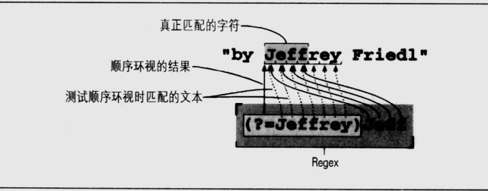

逆序环视：从右向左查看文本，(?<=\d)当前位置左边有个数字

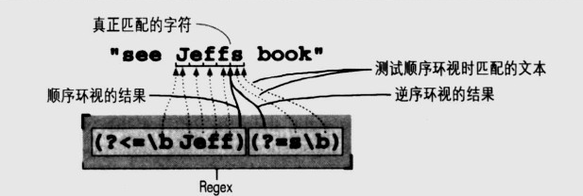

应用案例: 数字千位分隔符号

规则：左边有数字，右边数字位数是3的倍数

正则表达式平衡组：

http://blog.csdn.net/zm2714/article/details/7946437

条件匹配：

**(?<group>)** 把捕获的内容命名为group,并压入堆栈  
**(?<-group>)**从堆栈上弹出最后压入堆栈的名为group的捕获内容，如果堆栈本来为空，则本分组的匹配失败  
**(?(group)yes|no)** 如果堆栈上存在以名为group的捕获内容的话，继续匹配yes部分的表达式，否则继续匹配no部分  
**(?!)** 顺序否定环视，由于没有后缀表达式，试图匹配总是失败

零宽断言：